Molas de Toyota no CJ

Mais uma dica de economia do rolo4x4, não só economia como uma atualização e conforto é a instalação das molas de Toyota nos Jeeps, Rural e F 75.
Hoje as molas originais giram em torno de R$ 280,00 cada contra 160,00 da Toyota, mas ai você diz: Pó mas precisa fazer a adaptação????
Basta colocar na ponta do lápis, 4 x R$ 280,00 = R$1.120,00 mais jumelos e buchas R$ 200,00 mais ou menos total de 1.320,00.
No kit básico da Toy molas e todas as peças para a adaptação R$ 1.170,00.
Falo em kit básico pois utiliza os jumelos da Toy.

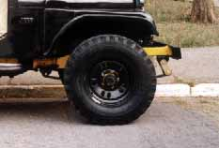
Kit Toy básico.

Para os mais radicais é utilizado os jumelos do caminhão D 40 projetado para 4 toneladas, literalmente pular barranco, mas o custo do kit aumenta um pouco.

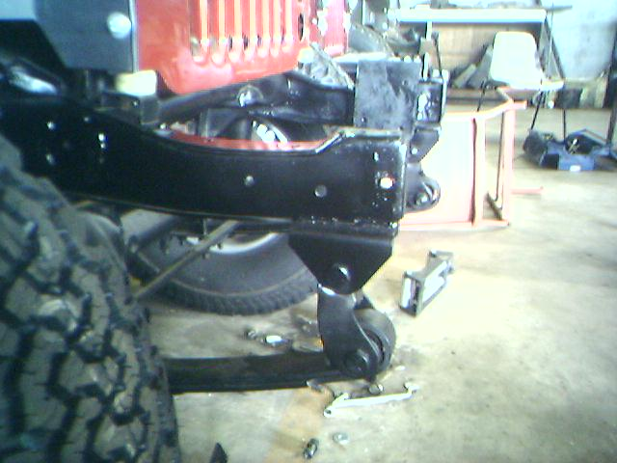
Kit reforçado foto Rafael de Souza

As vantagens das molas da Toy melhora o conforto não que o Jeep vai virar um Landau mas uma Brasília fica, daí sua esposa ou namorada para de reclamar que pula muito. No caso de motor 4 cc utiliza 3 laminas do fecho. Não esquecendo que a Toyota é bem mais pesada que o Jeep e seu motor é de 600 kilos.
Melhora de 100 % de estabilidade, entrar em uma curva fechada com as molas originais é um perigo, parece que nos vamos tombar.
E como na foto a baixo acaba com o jumelo no chassi que com o tempo fica oval tendo que fazer uma bucha.

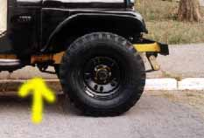

A altura do jeep não altera muito é como usar os jumelos altos originais, podendo por uma questão de grana fazer a dianteira depois a traseira ou vice versa, que foi meu caso, fiz a dianteira rodava com as originais na traseira, mas a melhora foi tão grande que rapidamente juntei dinheiro para a traseira.

Foto Elmer
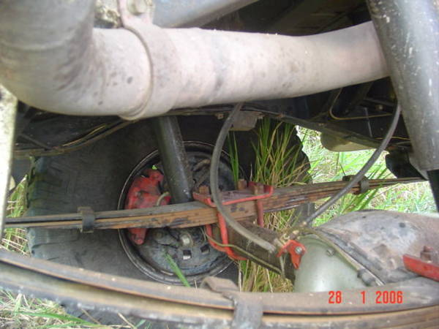
Nesta foto do nosso amigo Elmer de Roraima ele usa as molas com Spoa

Um único problema é para o CJ 3 que tendo um chassi mais curto tem que alongar uns 5 cm. Não sendo um bicho de 7 cabeças, já no CJ 5 é só adaptar os suportes, agora amiguinho cuidado não faça em casa dê preferência para oficinas especializadas, pois a instalação errada você vai ter um belo Jeep caranguejo.

Uma duvida que acho que ficou em suas cabeças é o jumelo na frente ou atrás??
A baixo vou reproduzir um texto de uma fonte competente.

Prós e Contras da Reversão do Jumelo

Por John Nutter, Paul Weitlaud, e Terry L. Howe
Tradução de Cláudio Azra

A reversão do jumelo é uma das modificações da suspensão do Jeep mais mal compreendida. Muitas pessoas não entendem realmente as vantagens e desvantagens de uma reversão do jumelo. Os prós e contras da reversão do jumelo devem ser entendidos antes de você gastar o seu duramente conseguido dinheirinho em um kit.
Alguns argumentam que se a reversão do jumelo foi tão boa, porque eles não fazem Jeeps com reversão de jumelo de fábrica? Bem, eles fizeram; a versão militar do CJ-5, o M38A1 sempre teve os jumelos na traseira. O CJ sempre teve jumelos na sua dianteira e é difícil de se concluir, se os engenheiros do Jeep estavam apenas se negando a tentar novas coisas ou, intencionalmente, construindo os jumelos dianteiros dos Jeeps civis.

Manejando

O propósito de uma reversão de jumelo é para permitir o pneu se mover para trás facilmente, quando este atinge um solavanco para amaciar o percurso. Esta é, pelo menos, a teoria, mas é importante entender como o eixo se move com várias combinações de molas em ordem para realmente entender o manejo das vantagens e desvantagens.

Movimento do Eixo com Molas Planas

Quando medindo o comprimento da mola, normalmente medimos de um olho ou furo da mola ao outro olho. Obviamente, molas não encolhem nem aumentam, mas a distância entre os olhos muda quando elas flexionam. Molas planas estão no seu comprimento máximo em descanso e a qualquer flexão diminui a distância entre os olhos.
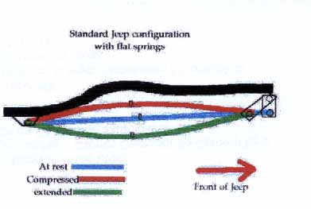

Configuração padrão do Jeep com molas planas: azul – em descanço; vermelho – comprimido; e, verde – estendido. Seta em vermelho – direção da frente do Jeep.

Com molas elípticas planas em um CJ ou YJ com a configuração convencional o pneu sempre vai para trás quando este vai para cima; de fato este, também, vai para trás quando ele vai para baixo. Isto é por causa da mola estar na sua maior distância quando esta está plana e é curvada de qualquer forma, encurtando a mola e puxando o pneu em direção às terminações fixas. Isto pode ser demonstrado em qualquer YJ normal por notar o ângulo do jumelo em relação ao chassis, quando este é posicionado em um solo plano e, então, de novo quando um pneu subiu uma rampa.
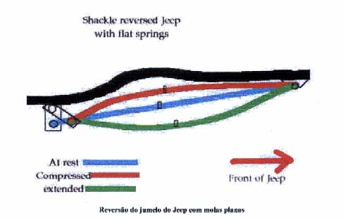
Reversão do jumelo do Jeep com molas planas

Movimento do Eixo com Molas Arqueadas

Com molas pesadamente arqueadas, como as usadas nos kits regulares de elevação de quatro polegadas para montagens sob eixo e a presilha da mola fixada convencionalmente na frente o pneu dianteiro irá para frente quando este se eleva para passar sobre uma saliência. Isto é porque a mola está movendo-se em direção a estar plana, particularmente do que estar longe de plana.

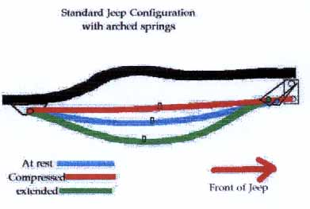
Configuração padrão do Jeep com mola arqueada

Assim que a mola se move em direção a estar plana o arco diminui e o comprimento da mola aumenta, empurrando o pneu levemente a diante.

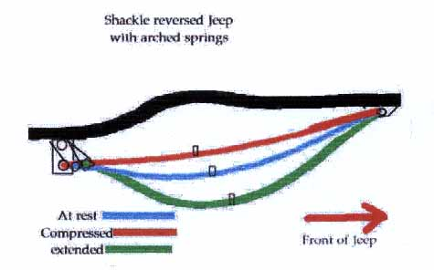
Reversão do jumelo do Jeep com molas arqueadas

Uma montagem reversa do jumelo coloca a terminação fixa da mola na dianteira, o que faz com que o pneu vá para a traseira quando comprimido, ao invés de para a dianteira. Isto é muito desejável por razões de manejo. É por isto que a reversão de jumelo é tão popular, junto da elevação do molejo, depois da compra em YJs e CJs.
Solavanco Dirigido

Além de permitir uma mobilidade suave sobre solavancos, uma montagem reversa do jumelo reduz solavanco dirigido. Isto parece um pouco difícil de imaginar em princípio, mas se você olhar o arco que o eixo realiza com uma montagem reversa de jumelo, você notará que o ângulo do caster aumenta quando o eixo comprime. O aumento no caster faz o Jeep trilhar melhor reduzindo o desvio em rodovias esburacadas.

Vôo Picado

Um Jeep, com uma montagem reversa do jumelo e molas elípticas arqueadas, deverá sofrer mais mergulho da frente para trás (caturro), durante uma freada do que um Jeep não revertido. A razão é similar a razão para o percurso melhorado em rodovia. Quando os freios são aplicados o pneu é eficientemente puxado fortemente para trás do Jeep pela força de frenagem. Em um Jeep com molas elípticas e montagem reversa do jumelo a puxada para trás deverá causar o aplainamento da mola ou sua compressão. A compressão a partir da puxada para trás do pneu, combinada com a transferência de peso para a dianteira, que normalmente acontece durante uma freada, causa um abaixamento do nariz do Jeep maior do que em um Jeep com montagem não revertida.
Com molas arqueadas e sem uma montagem revertida do jumelo a força do pneu sendo puxado em direção à traseira do Jeep causa a mola arquear mais. O arqueamento da mola e a natural transferência de peso para a dianteira, de alguma maneira, um anula o outro e o mergulho longitudinal é limitado.

O Problema do Eixo Cardam

Outra desvantagem da montagem reversa do jumelo é a necessidade por um movimento do eixo cardam com mais curso. Um longo curso do eixo cardam é requerido porque o pneu está indo para frente, assim que ele vai para baixo e para trás quando vai para cima. Os movimentos descendentes e adiante adicionados juntos significam um eixo cardam, usado com jumelos revertidos, deverá comprimir e distender mais do que uma montagem do jumelo na dianteira.
Se o problema do eixo cardam não for tratado, peças podem se quebrar. Um eixo cardam que é muito curto deverá se quebrar, quando a queda é maximizada. Um eixo cardam que for muito longo, este pode ser socado contra a caixa de transferência. Percursos longos de eixo cardam podem ser caros e gastam mais rapidamente as peças do que eixos cardam com percursos curtos (faltou uma imagem denominada Over Extended Drive Shaft – rotorna código 404).
Sem a montagem reversa do jumelo e molas mais arqueadas o pneu vai para frente quando ele vai para cima e para trás quando ele vai para baixo. Os movimentos para frente e para cima parcialmente um cancela o outro, resultando em menos mudança de comprimento do eixo cardam do que uma junta elástica do cardam original pode usualmente suportar.

Desembaraço do Pneu

Um Jeep com montagem reversa do jumelo pode ter os pneus movidos para trás mais do que seria com o jumelo dianteiro. Curso para o movimento dos pneus deve ser verificado, quando com uma montagem reversa do jumelo, para se ter certeza que danos não irão ocorrer se um pneu entra em contato com um pára-lama ou caixa de roda.

Travamento do Jumelo (Bull Dozing)

Uma montagem reversa do jumelo não irá mudar o ângulo de aproximação, mas isto pode ser construído somente se este deslizar melhor sobre obstáculos. Com o jumelo na dianteira, se você bater em uma rocha e ficar encostado, existe a possibilidade de entortar a mola e o jumelo não deslizará facilmente sobre esta rocha. Com a reversão do jumelo, a montagem frontal pode ser rampada tanto que a mola empurra sobre a rocha.

Molas Curvadas

Um Jeep com uma montagem reversa de jumelo deverá estar menos suscetível a dobrar a mola, se esta bate em um obstáculo. A probabilidade de uma mola ser dobrada quando apoiada deverá aumentar com uma reversão do jumelo, mas na maioria das vezes as pessoas estão dirigindo para adiante.

Pressão de Contato do Pneu

Um Jeep, com o jumelo para frente deverá carregar a mola e o pneu quando o Jeep está se dirigido a um obstáculo. A mola e o eixo não se movem para trás, então a tração é aumentada. Com uma montagem reversa do jumelo, pressão de contato deverá estar aumentada toda vez que o eixo frontal é empurrado para frente. Aqui a montagem reversa do jumelo teve uma pequena vantagem quando escalando colinas escarpadas, onde o eixo deseja se mover para frente. Geralmente tração não é um problema quando você vai direto para um obstáculo em uma área plana.

Conclusão

Ambos os métodos tem seus mais e seus menos. Isto se reduz mais para o que o propósito do equipamento é – e preferências pessoais. Se o Jeep é para ser uma condução diária, assim bem como um guerreiro da trilha de final de semana, jumelos dianteiros pode ser a forma correta. Se o equipamento é primariamente um brinquedo de trilha e vê mais milhas de rua em cima de um trailer do que com seus próprios pneus no asfalto, então os jumelos na traseira podem ser mais vantajosos.

Contribuições
Agradecimentos a Dave Gray pelas figuras acima e algumas migalhas sobre reversão de jumelo

Fontes para matéria:

http://www.4x4brasil.com.br/forum/showthread.php?t=277&highlight=Molas+toyota

www.molasff.com.br e edvaldo@molasff.com.br

Carlos Andreoli
carlosandreoli@ig.com.br

